

NOMBRE DE LA ALUMNA : SHARON CAROLINA TORRES TRUJILLO

NOMBRE DE LA MATERIA : TECNOLOGIA DE LA INFRMACION Y COMUNICACIÓN

NOMBRE DE LE PROFESOR : JORGE SEBASTIAN DOMINGEZ

NOMBRE DE LA LICENCIATURA : BACHILLER EN ENFERMERIA

NOMBRE DE A ESCUELA: UDS

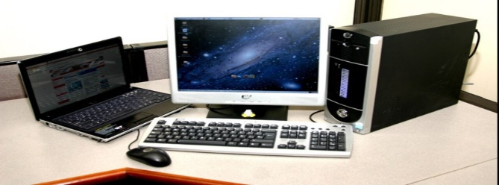

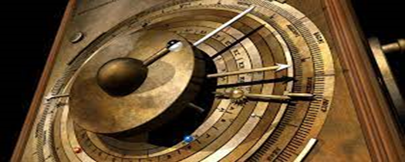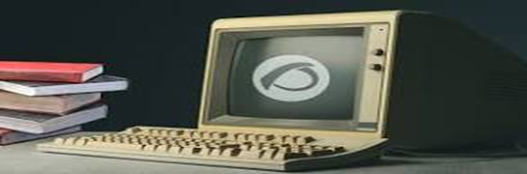

MECANISMOS ANTIGUOS DE LA COMPUTACION :

EVENTTOS HISTORICOS E LA COMPUTADORA : 1834: Charles Babbage anuncia el motor de análisis. ...1943: Nacimiento del Mark I Colossus. ...1954: Primer prototipo de las calculadoras de escritorio. ...1969: La creación de ARPANET. ...1971: Es enviado el primer e-mail. ...1981: IBM lanza el “PC”

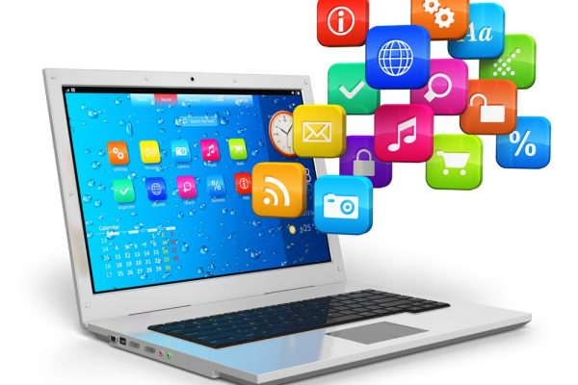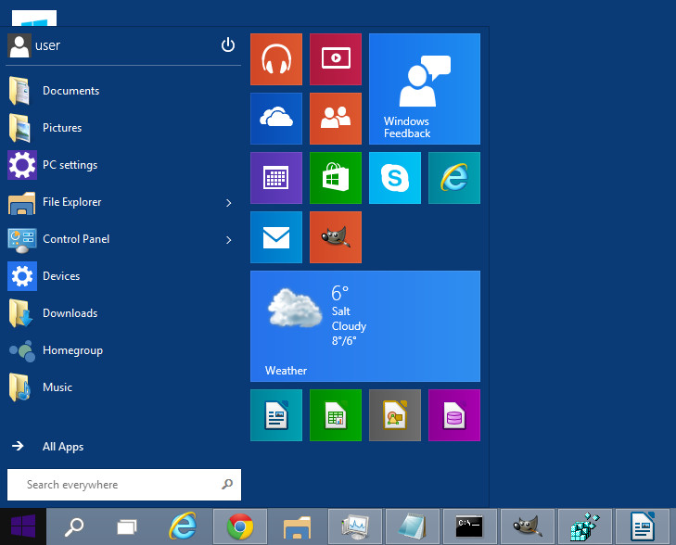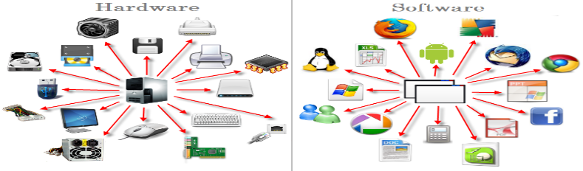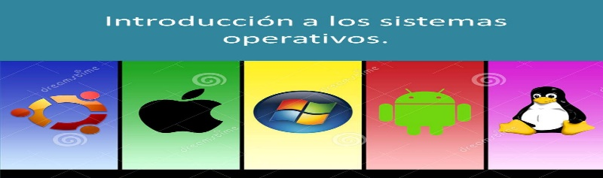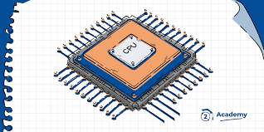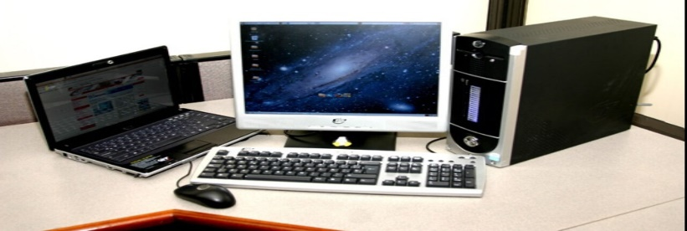

Microsoft Word. Microsoft Word es un programa completo de procesamiento de texto para los sistemas operativos Windows y Mac Microsoft Excel. ...Microsoft PowerPoint. ...Microsoft OneNote. .Microsoft Outlook. ...Microsoft Publisher. ...Microsoft Access. ...

Skype Empresarial

WINDOWS, FUNCINES Y ENTORNO : es un software desarrollado por la compañía Microsoft, La función básica de Windows es proveer al núcleo del sistema operativo de un entorno visual atractivo, ameno e intuitivo, en el que las operaciones básicas de uso del computador están representadas gráficamente a través de íconos.

DIFERENCIA ENTRE SOFTWARE Y HARDWARE: el hardware es la parte física del dispositivo, esto es, sus accesorios, mientras que el software comprende el conjunto de códigos del sistema operativo

SISTEMAS OPERATIVOS BASICOS : Windos, Mac OS., Unix., Solaris. FreeBSD., OpenBSD., Slackware Linux (GNU/Linux)

Android-x86 (GNU/Linux)

FUNCIONES BASICAS DEL CPU : Es el cerebro de todo el funcionamiento del sistema, el encargado de dirigir todas las tareas que lleva a cabo el equipo y de ejecutar el código de los diferentes programas.

DIFERENCIA ENTRE COMPUTADORA Y DISPOSITIVOS DIGITALES : La idea de la computadora ha llegado a la mente más grande de la historia hace unos siglos. Luego, se necesitan algunas décadas para implementar la idea de la computadora. La primera computadora digital se inventó por primera vez en 1973.

DEFINIR EL TERMINO COMPUTADORA : Máquina electrónica capaz de almacenar información y tratarla automáticamente mediante operaciones matemáticas y lógicas controladas por programas informáticos